Муниципальное бюджетное дошкольное образовательное
учреждение «Детский сад присмотра и оздоровления часто
болеющих и аллергичных детей № 25 «Гнёздышко»
города Новочебоксарска Чувашской Республики

ДОПОЛНИТЕЛЬНАЯ ОБЩЕРАЗВИВАЮЩАЯ ПРОГРАММА

Социально – педагогической направленности
«Шашки» для детей 6-7 лет
Срок реализации: 1 учебный год.

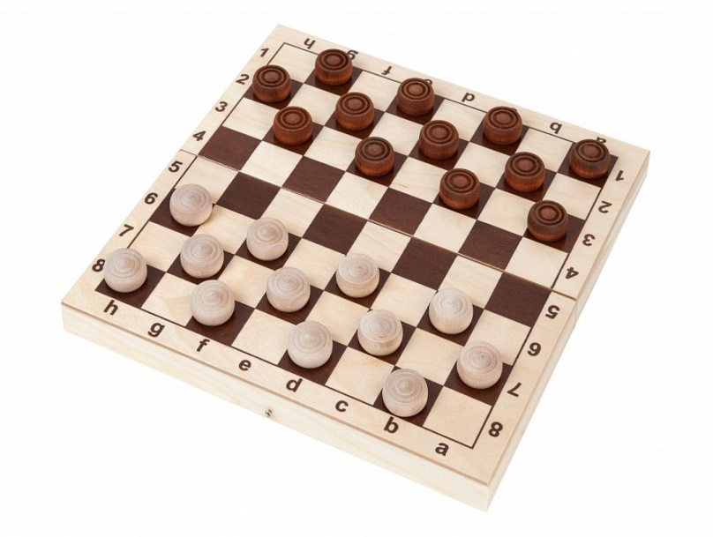

Автор дополнительной
общеразвивающей программы:
Шевцова Ольга Владимировна
инструктор по физической
культуре І категории

г. Новочебоксарск

Актуальность, педагогическая целесообразность. Настольные игры уже давно уступили место компьютерным, за которыми дети готовы просиживать часами. Компьютер не заменит непосредственного живого общения. Дух партнёрства, товарищества, а позже и соперничества, который возникает при обучении, а затем во время настольных интеллектуальных игр, сложно переоценить. Настольные игры, одной из которых являются шашки, развивают у детей мышление, память, внимание, творческое воображение, наблюдательность, строгую последовательность рассуждений. На протяжении обучения дети овладевают важными логическими операциями: анализом и синтезом, сравнением, обобщением, обоснованием выводов.
Шашки знакомы и любимы многими, однако в последнее время интерес к игре снижается, во многом потому, что для занятий с дошкольниками взрослым не хватает времени. Игра в шашки в детском саду – интеллектуальный досуг, который направлен на формирование предпосылок учебной деятельности и на развитие интегративных качеств детей, обеспечивающих им социальную успешность.
Швейцарский психолог Жан Пиаже и ряд других учёных установили, что именно в возрасте 5 – 12 лет у детей происходит формирование механизма «мысль - слово», «мысль - действие». В связи с этим, шашки являются удачным подспорьем в развитии мыслительных способностей ребят и подкреплении плодов мышления действиями.
Шашки – это одновременно и спорт, и досуг, и искусство. Они, как известно, объединяют все возрасты и «весовые» категории. Первые шаги маленьких шашистов к творчеству кроются в шашечном сражении. Шашки благотворно влияют на их учёбу, расширяют интересы ребят, укрепляют и развивают лучшие качества характера.
Педагогическая целесообразность внедрения данной программы, заключается прежде всего в идее использования игры в шашки, как эффективного средства умственного, психического и физического развития ребенка – дошкольника. Раннее обучение детей дошкольного возраста игре в шашки позволяет обеспечить более комфортное вхождение ребенка в учебный процесс начальной школы, позволяет снизить уровень стресса, благотворно влияет как на процесс обучения, так и на развитие личности ребенка, повышение продуктивности его мышления. Это подтверждается и многолетним практическим опытом: зарубежным и нашим. Можно с уверенностью говорить об огромных потенциальных возможностях развития, таящихся в дошкольном детстве.
Цель и задачи дополнительной общеразвивающей программы.
Цель: Формировать основы интеллектуальной культуры личности посредством обучения дошкольников развивающей игре в шашки.
Задачи:
Обучение основам шашечной игры.
- Обучение простым комбинациям, теории и практике шашечной игры.
- Развитие умственных способностей детей: логического, образного и аналитического мышления, умения производить расчёты на несколько ходов вперёд.
- Развитие способности мыслить и действовать самостоятельно.
- Развитие мелкой моторики рук.
- Развитие любознательности, самостоятельности, коммуникативности, инициативности.
- Воспитание отношения к шашкам, как к серьёзным и полезным занятиям, имеющим спортивную и творческую направленность.
- Воспитание дружеских взаимоотношений между детьми, привычку сообща играть, заниматься выбранным делом.
- Воспитание настойчивости, целеустремлённости, уверенности и воли к победе.
- Выработка у детей умения применять полученные знания и умения на практике.

